**Markov Process**

在這裏先用直白的話回顧一下隨機過程的定義。

**Stochastic Process**

隨機過程是同時定義在樣本空間 $Ω$ 和時間T的二元函數，簡單地說就是隨機變數(random variable)加上了時間這個維度。結合下面這張圖説明。

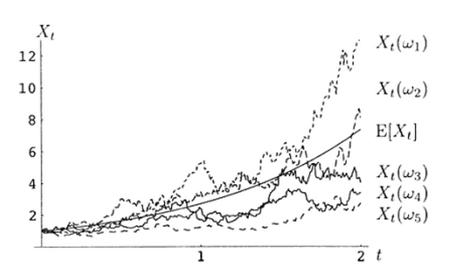

需要先知道隨機變數和樣本空間的關係。假設我丟兩次銅板，那麽我的樣本空間就是 $Ω=$ {正反，反正，正正，反反}，空間大小是4。現在考慮一隨機變數，描述出現正面的次數，記為*X*，很明顯*X*(正反) = 1, *X*(正正) = 2, 因此*X* 是一個定義於樣本空間的函數。

當樣本空間發生變化時，函數的值域也會發生改變。舉例統計每個班的高於170cm的人數，即 $X_{t}\left(ω1\right)=$ 高於170cm的人數。

* 當固定住 *t* ，不固定 $ω$ 時， $X_{t}$ 就只是一個隨機變數(函數)，對應了 *t* 時刻的樣本空間。

E.g. $X_{t}\left(ω1\right)=$ 高於170cm的人數， $X_{t}\left(ω2\right)=$ 小於170cm的人數…

* 當固定住 *t* ，固定 $ω$ 時， $X_{t}(ω)$ 就是值域中的一個值。

E.g. $ω=ω1, { X}_{t}\left(ω1\right)=$ 高於170cm的人數

* **隨機過程：**當不固定 *t* ，固定 $ω$ 時， $X_{t}$ 就只是一個確定的隨機變數(函數)，對應了 *t* 時刻的樣本空間。

E.g. $X_{t}\left(ω1\right)=$ 高於170cm的人數， 就只觀察高於170cm的人數，有的樣本空間裏面很多人，有的樣本空間裏面很少人。

**Markov Process**

我們只觀測系統狀態，也就是説固定 $ω$， $ω$ 指的就是系統狀態，例如當下時刻的系統人數。若時間 T是離散的，表示爲 $T=\{0,1,2,3…\}$, 離散時間的馬可夫過程表示起來就是 {$X\left(t\right), t=0,1,2,3…$}。 若時間是連續的，表示爲 $T=\{t:0<t<+∞\}$*,* 連續時間馬可夫過程表示起來就是 {$X\left(t\right), t>0$}，這邊直接省略了 $ω$。

首先，馬可夫過程是一個隨機過程，而且是一個具有馬可夫性質的隨機過程。

對於n個時間點， $t_{1}<t_{2}<t_{3}<…<t_{n}$, $t_{n}$ 時間點系統狀態為 $X\left(t_{n}\right)$，在經歷了狀態 $X\left(t_{1}\right), X\left(t_{2}\right),…, X\left(t_{n-1}\right)$ 的條件下，有

$$\operatorname{Pr}\left\{ X\left(t_{n}\right)≤x_{n} \right|X\left(t_{1}\right)=x_{1},…, X\left(t_{n-1}\right)=x_{n-1}\}$$

$$=\operatorname{Pr}\left\{X\left(t_{n}\right)≤x_{n} \right| X\left(t_{n-1}\right)=x_{n-1}\}$$

這個式子描述的是 $t_{n}$ 時間點的系統狀態只跟上一個時間點 $t_{n-1}$ 時的系統狀態有關。換句話説，未來的狀態只與現在的狀態有關，而與過去的一切無關。

Note： $x_{n}$ 表示狀態的實值，狀態可以是離散或連續的，在評估系統的時候，我們認爲系統的狀態是離散的，雖然時間 T是連續的，然而在這裏我們還是把這樣的馬可夫過程視作是Markov Chain(很多書上面寫只有狀態空間是連續的和時間是連續的才可以稱爲是Markov Chain)。

仔細思考，其實完全可以忽略時間這個維度， $t_{n-1}$ 表示的是第 $n-1$ 個時間點。我們只是關注系統的狀態，因此 $t_{n-1}$ 時間點的狀態，和第 $n-1$ 觀測時系統的狀態，描述的是同一件事情。因此，隨機變數 $X\left(t\right)$ 就寫成了 $\{X_{n},n=0,1,2,…|X_{n}=0,1,2…\}$，進而有，

$$\operatorname{Pr}\left\{ X_{n}=j \right|X_{0}=i_{0},…, X_{n-1}=i_{n-1}\}$$

$$=\operatorname{Pr}\left\{X_{n}=j \right| X_{n-1}=i_{n-1}\}$$

$X_{n}=j$ 表示的是系統經過n步之後，或n次狀態轉移之後，系統狀態為*j*。

當n等於1時候，就是一步轉移，有

$$\operatorname{Pr}\left\{X_{n}=j \right| X_{n-1}=i\}=p_{ij}$$

表示從狀態*i*轉移到狀態*j* 的機率。因此跟狀態的轉移機率可以用轉移矩陣**P**來表示。